Synthese von Sulfanilamid
Gesamtübersicht

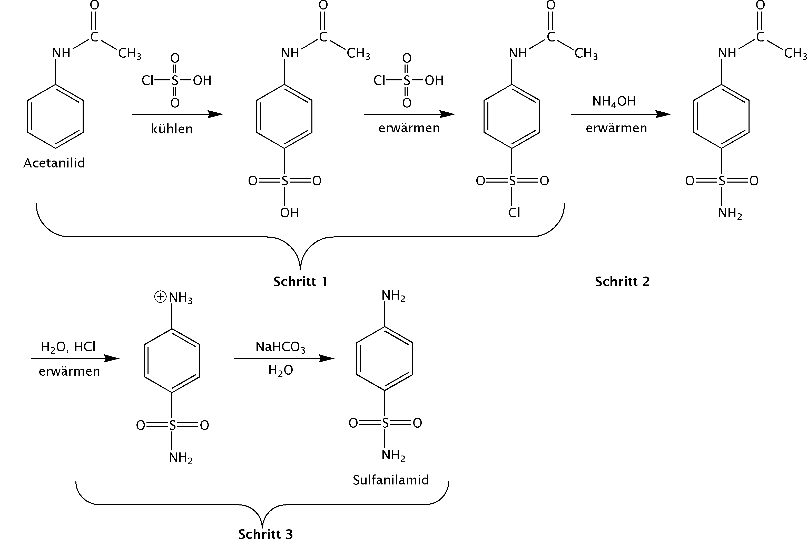
Schritt 1: Sulfonierung des Acetanilids

a) Acetanilid reagiert zuerst mit einem Molekül Chlorsulfonsäure in einer elektrophilen Substitutionsreaktion.

Aufgabe 1
Nehmen Sie die Elektronegativitätstabelle zur Hand und zeichnen Sie zuerst die Teilladungen aller Atome ein. Entscheiden Sie dann, mit welchem Atom wird das Chlorsulfonsäuremolekül am Benzolring angreifen. Hierzu sollten Sie sich den Mechanismus der elektrophilen Substitution vergegenwärtigen.

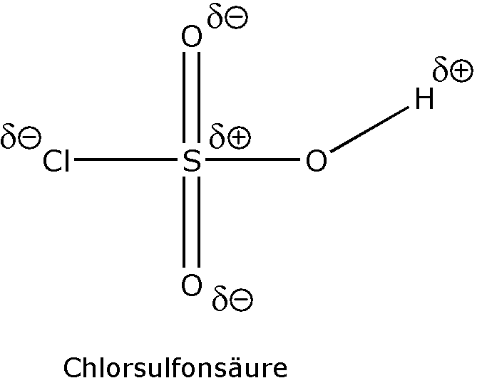

Die Acetamido-Gruppe (HN−CO−CH₃) des Acetanilids weist mehrere nicht bindende Elektronenpaare auf. Die Elektronen aus diesen Elektronenpaaren können sich am konjugierten Elektronensystem des Benzolringes beteiligen.
Das Chlorsulfonsäuremolekül kann an drei verschiedenen Stellen am Benzolring angreifen: die ortho-Stellung an den beiden unmittelbar an die Acetamido-Gruppe angrenzenden Kohlenstoffatomen, die meta-Stellung an den beiden nächsten Kohlenstoffatomen, und schliesslich die para-Stellung am gegenüberliegenden Kohlenstoffatom. Durch den Angriff eines elektrophilen Teilchens (in unserem Fall der Chlorsulfonsäure) wird das konjugierte Elektronensystem gestört. In günstigen Fällen kann der entstandene weniger stabile Übergangszustand unter Mithilfe des ersten Substituenten (in unserem Fall: Acetamido-Gruppe) durch Konjugation stabilisiert werden.

Aus der obigen Abbildung kann man also folgern, dass der an sich weniger stabile Übergangszustand durch die Acetamido-Gruppe in der ortho-Stellung stabilisiert wird. Diese Stabilisierung sollte also dazu führen, dass die Chlorsulfonsäure in der ortho-Stellung angreifen kann. Wir wollen jetzt die Situation in der meta- und in der para-Stellung untersuchen.

Aufgabe 2
Zeichnen sie die Formeln der Übergangszustände für die Substitution in den meta- und para-Stellungen auf, und entscheiden Sie, ob die Substitution in diese Stellungen durch Konjugation begünstigt wird.

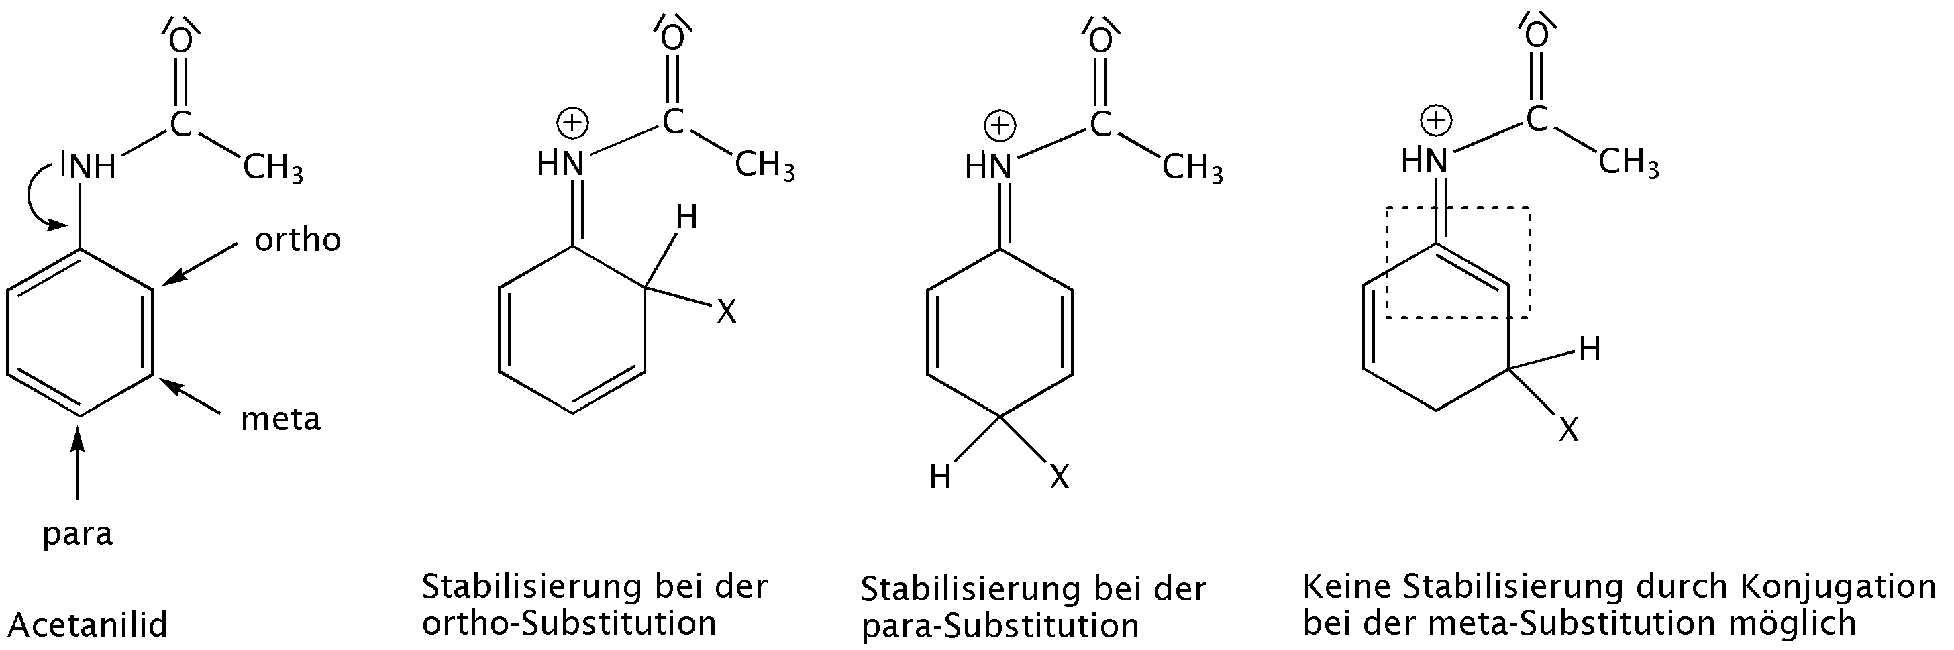

Aufgabe 3
Im Experiment stellt man jedoch fest, dass der Angriff der Chlorsulfonsäure nur in der para-Stellung und nicht in der ortho-Stellung passiert. Versuchen Sie eine Erklärung für diesen Sachverhalt zu finden. Für diese Aufgabe ist die Verwendung von Molekülmodellen sinnvoll. Hinweis: Die Erklärung hängt nicht mit der Stabilisierung des Übergangszustandes durch Konjugation zusammen.

Die voluminöse Acetamidgruppe am Benzolring verhindert aus räumlichen Gründen den Angriff der Chlorsulfonsäure in der ortho-Stellung.

b) Durch die Einwirkung eines zweiten Chlorsulfonsäuremoleküls wird die OH-Gruppe durch ein Chloratom ersetzt. Dieser Schritt ist notwendig, da das Chloratom im nächsten Schritt leicht durch eine Aminogruppe ersetzt werden kann.

Die erste unerwünschte Nebenreaktion

Betrachtet man den gesamten Syntheseweg (siehe s. 1), bemerkt man, dass die Acetamidogruppe (HN−CO−CH₃) des Acetanilids im Schritt 3a entfernt und zu einer Aminogruppe (−NH₂) umgewandelt wird. Man könnte sich also fragen, weshalb man anstelle von Acetanilid nicht direkt von der entsprechenden Aminoverbindung (Aminobenzol, Anilin) ausgeht und sich somit den Schritt 3a ersparen würde. Die Antwort auf diese Frage liegt darin, das das entsprechende Produkt der Reaktion von Anilin mit der Chlorsulfonsäure (p-Aminobenzolsulfonylchlorid) zwei reaktive Gruppen enthält: die Aminogruppe und die Chlorsulfonylgruppe.

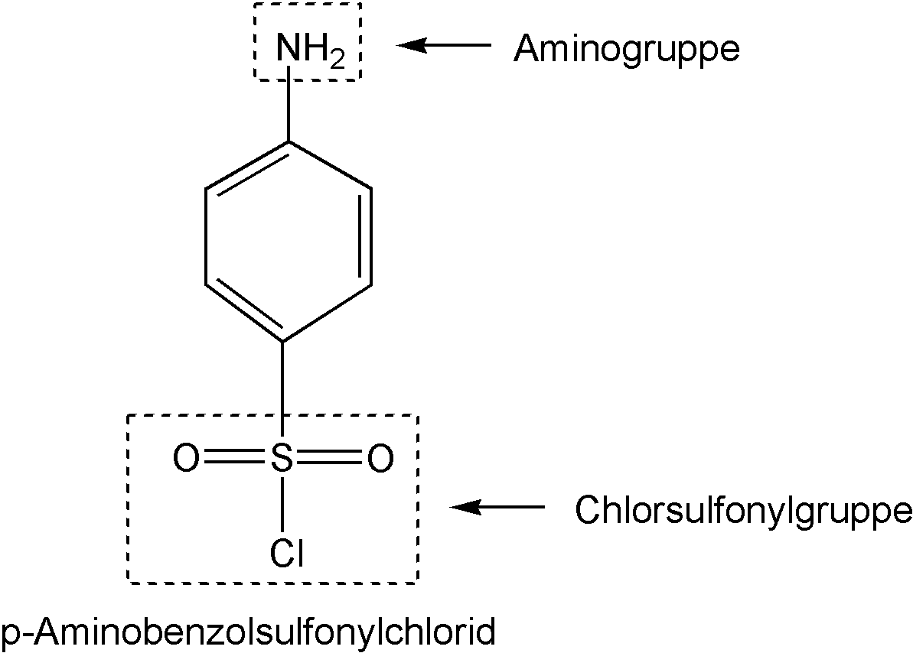

Aufgabe 4
Skizzieren Sie die in unserem Fall unerwünschte Reaktion, die diese Verbindung eingehen könnte.

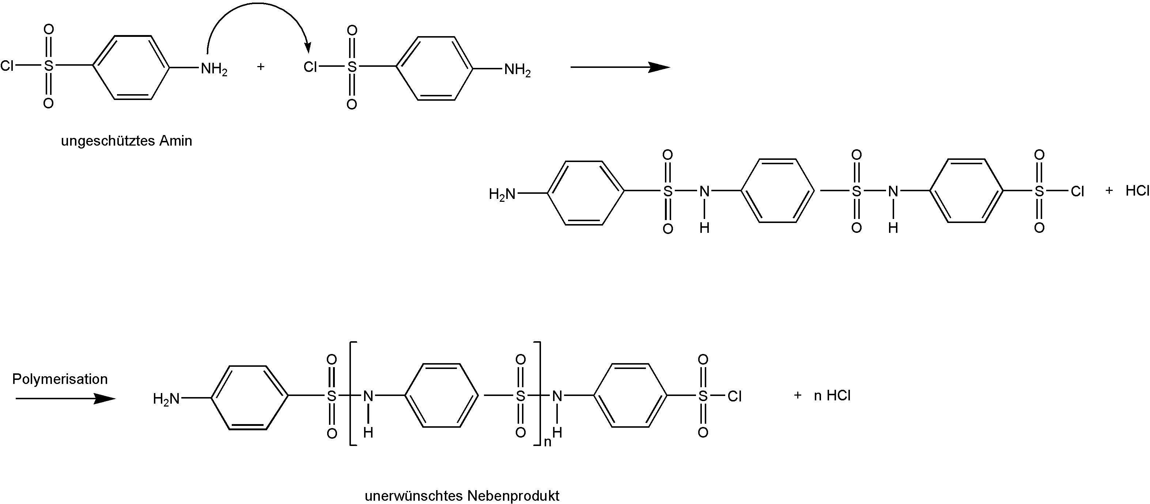

Aufgabe 5
Erklären Sie nun die Funktion der Acetamido-Gruppe im Acetanilid als Ausgangsstoff unserer Synthese

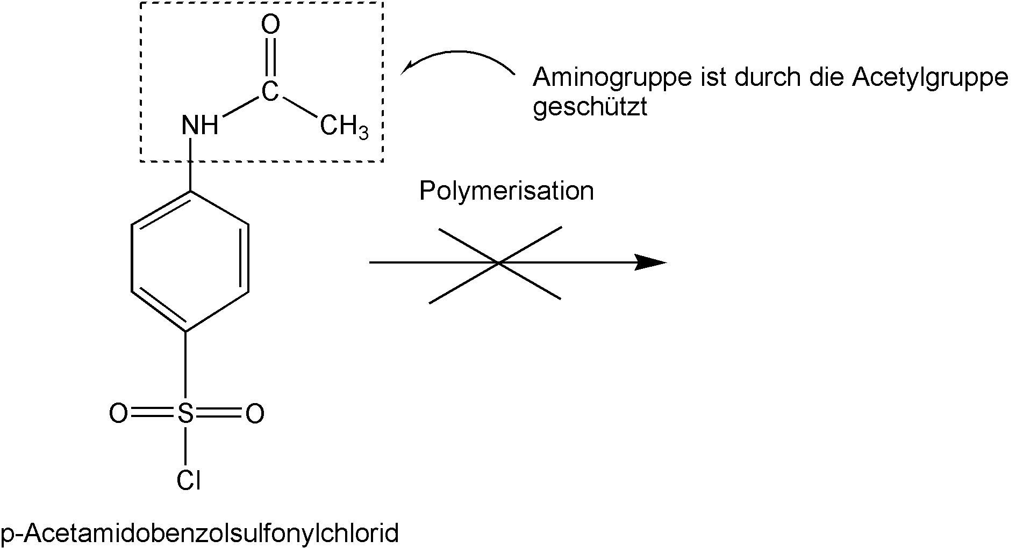

Die Aminogruppe muss also bei der Reaktion mit Chlorsulfonsäure durch die weniger reaktive Acetylgruppe (−COCH₃) geschützt werden, welche in einem der späteren Schritte (3a) wieder entfernt wird.

Sulfonierung des Acetanilids: Reaktionsmechanismus

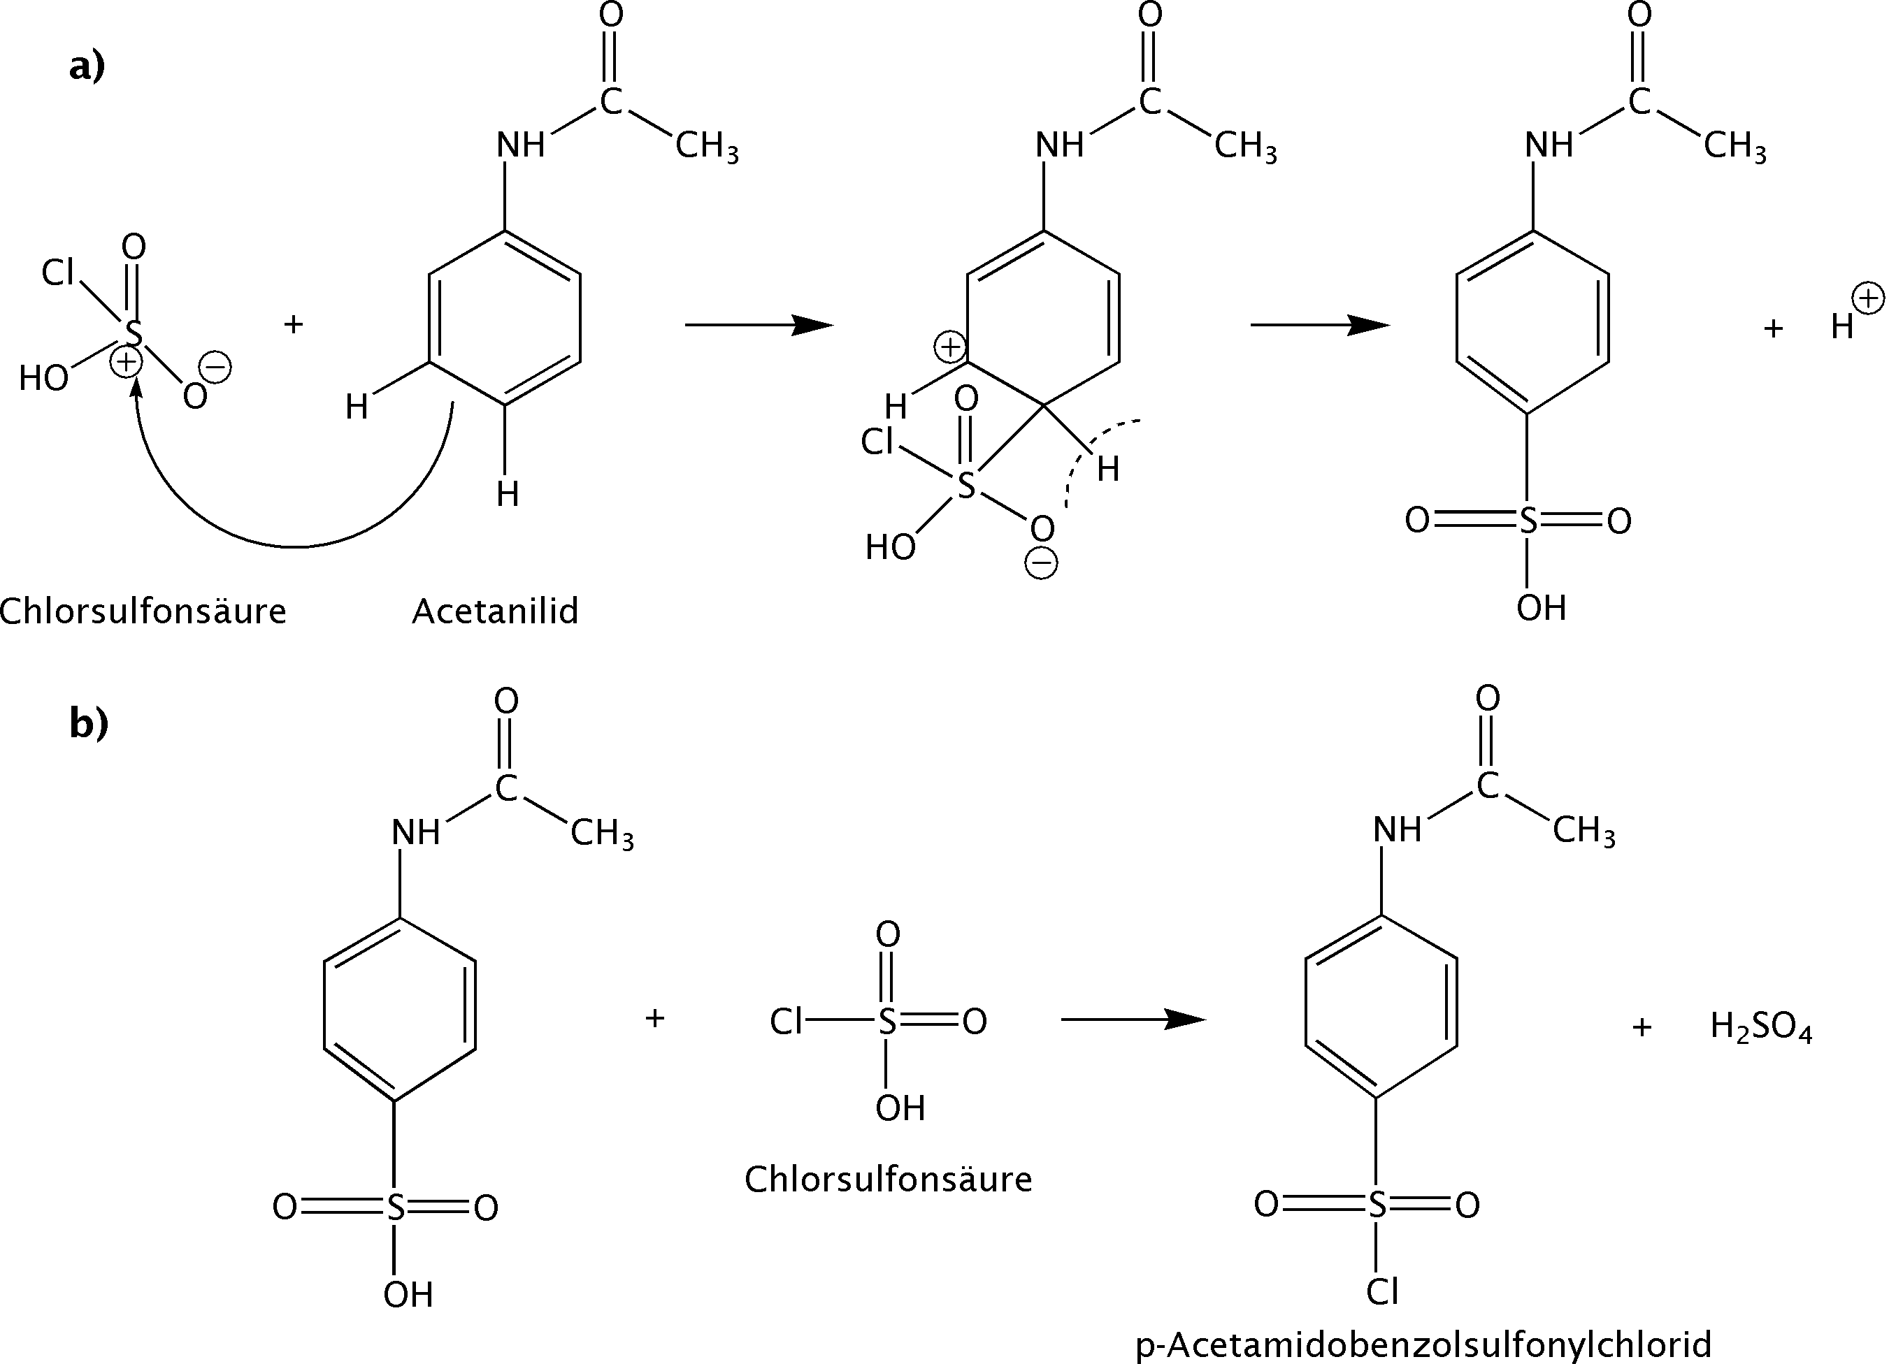
Die zweite unerwünschte Nebenreaktion

Das im Schritt 1 hergestellte p-Acetamidobenzolsulfonylchlorid ist ein reaktiver Stoff. Dies ist ja in unserer Synthese erwünscht, da es im nächsten Schritt weiter reagieren sollte. Hierbei sollte das reaktive Chloratom bei einer Reaktion mit Ammoniak durch die Aminogruppe ersetzt werden. Naturgemäss reagiert dieses Chloratom bereitwillig auch mit anderen ähnlichen Stoffen.

Aufgabe 6
Betrachten Sie zuerst die Reaktion des p-Acetamidobenzolsulfonylchlorid mit Ammoniak im Schritt 2 (nächste Seite) der Synthese. Mit welchem ähnlichen Stoff könnte p-Acetamidobenzolsulfonylchlorid beim Stehen an der Luft reagieren?
p-Acetamidobenzolsulfonylchlorid könnte ebenfalls mit Wasser reagieren.

Aufgabe 7
Skizzieren Sie diese unerwünschte Reaktion.

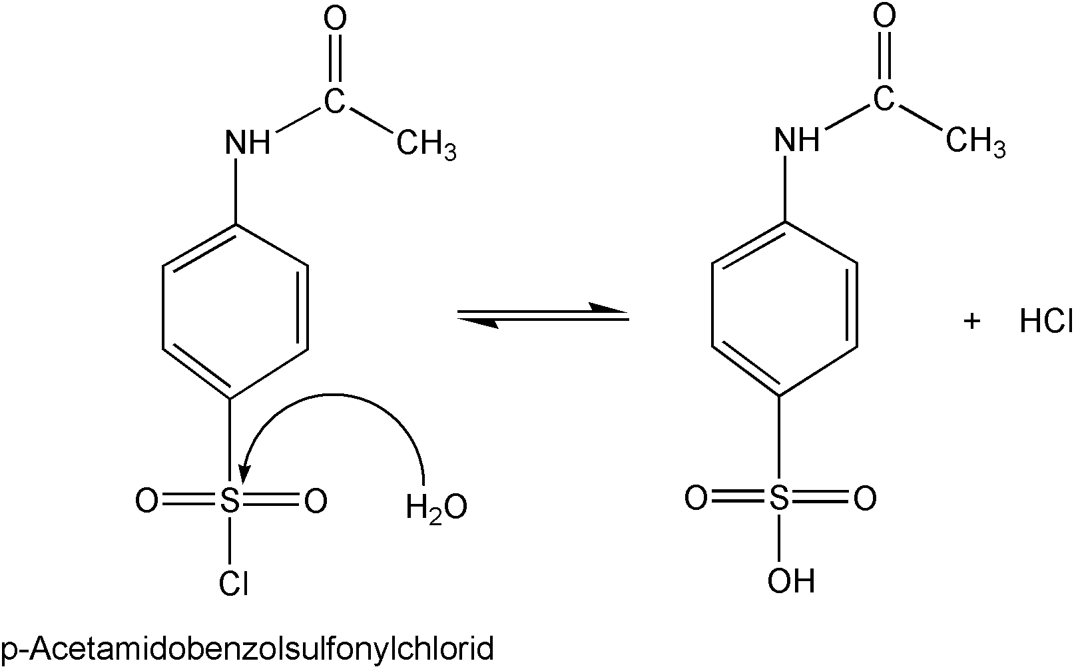

Schritt 2: Einbau der Aminogruppe

Aufgabe 8

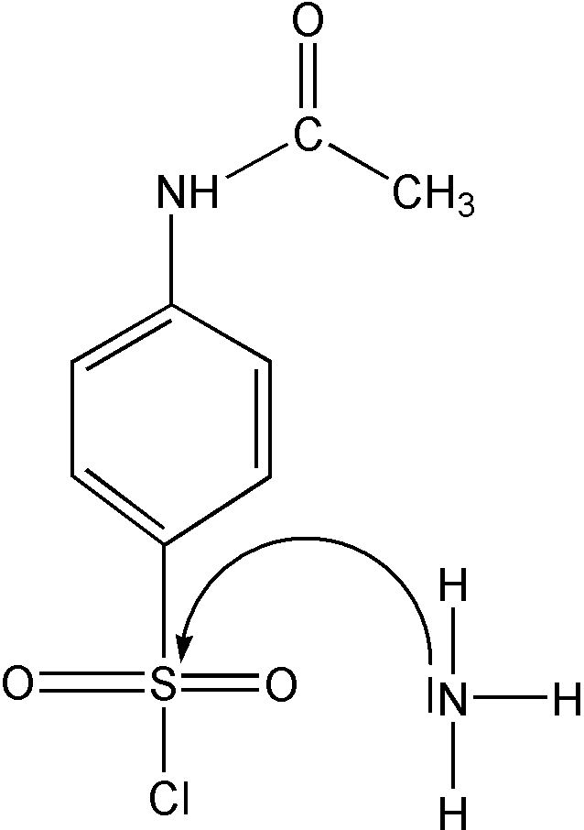
Nehmen Sie die Elektronegativitätstabelle zur Hand und zeichnen Sie zuerst die Teilladungen des Schwefel- und des Stickstoffatoms ein.

Zu welchem Reaktionstyp gehört nun diese Reaktion?

Diese Reaktion gehört zu dem Reaktionstypus nucleophile Substitution

Im nächsten Schritt muss die Acetyl-Schutzgruppe entfernt werden. Dies geschieht durch die Wirkung eines Wassermoleküls in saurer Lösung. Eine Reaktion bei der eine Bindung durch Einwirkung des Wassermoleküls aufgebrochen wird, nennt man Hydrolyse [griechisch: hydor = Wasser und lysein = lösen, brechen]

Aufgabe 9
Betrachten Sie das Reaktionsschema für die Ablösung der Acetyl-Schutzgruppe (Schritt 3a) auf der nächsten Seite und geben Sie an, zu welchem Reaktionstyp die Hydrolyse gehört.

Diese Reaktion gehört ebenfalls zu dem Reaktionstypus nucleophile Substitution

Schritt 3a: Entfernen der Schutzgruppe

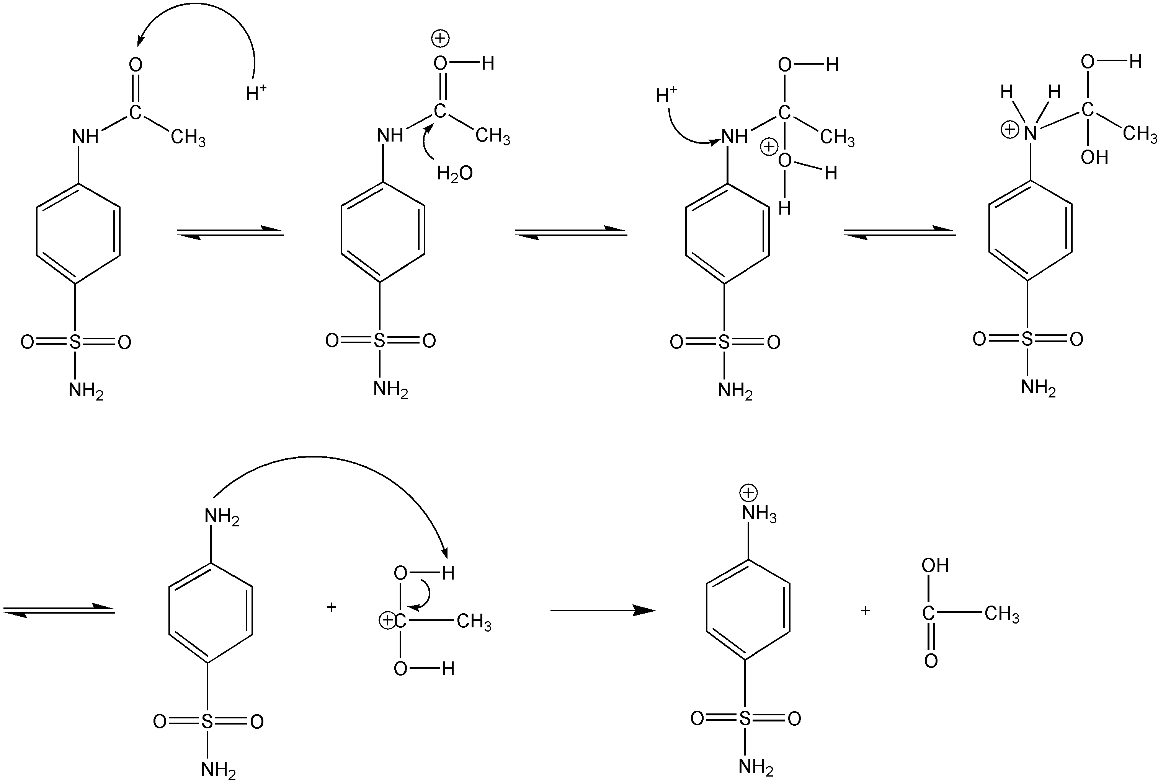

Im letzten Schritt wird dem positiv geladenem Ion mit einer milden Base (Hydrogencarbonat-Ion, HCO₃‒) ein H⁺-Ion abgenommen.(Deprotonierung)

Schritt 3b: Deprotonierung

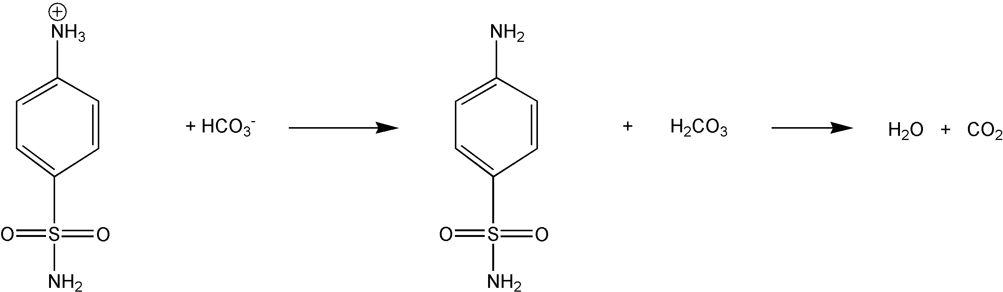

Aufgabe 10
Vor der Zugabe von NaHCO₃ (Natriumhydrogencarbonat) zum Reaktionsgemisch ist der protonierte Ausgangstoff wasserlöslich. Während der Zugabe der Base fällt dann Sulfanilamid als weisser Niederschlag aus. Erklären Sie, warum sich die Wasserlöslichkeit des Ausgangstoffes der obigen Reaktion von derjenigen des Endstoffes (Sulfanilamid) unterscheidet.

Der Ausgangsstoff der obigen Reaktion besteht aus Ionen und ist somit wesentlich besser wasserlöslich als das Sulfanilamid, welches aus neutralen nur teilweise polaren Molekülen aufgebaut ist.

